**LAB 1**

**CÀI ĐẶT HỆ ĐIỀU HÀNH VÀ PHẦN MỀM - SỬ DỤNG LỆNH CƠ BẢN**

|  |
| --- |
| Họ tên và MSSV: Nguyễn Hữu Nhân B1910114  Nhóm học phần: 04 |

* *Các sinh viên bị phát hiện sao chép bài của nhau sẽ nhận 0đ cho tất cả bài thực hành của môn này.*
* *Bài nộp phải ở dạng PDF, hình minh họa phải rõ ràng chi tiết.* Hình minh hoạ chỉ cần chụp ở nội dung thực hiện, không chụp toàn màn hình.

1. **Sử dụng Linux**

  Tìm hiểu và thực hiện các yêu cầu sau:

1. Linux distribution (gọi tắt là distro) là gì? Giữa các distro giống và khác nhau thế nào?
   * Linux distribution là hệ điều hành mở cho phép người dùng sử dụng miễn phí tự do phát triển và định hướng theo nhu cầu thực tế của mình
   * Giữa các distro giống nhau cơ bản là chúng điều dựa trên 3 nhánh chính là Debian, Red hat, Slackware. Đồng thời tất cả các bản distro điều có Kernel và Linux
   * Còn sự khác nhau thì dựa vào 2 yếu tố chính: thị trường distro Linux là gì và triết lí phần mềm của chúng
2. Kể tên ít nhất 3 Linux distro và một vài thông tin mô tả về các bản distro này.
   * Các Linux distro phổ biến: Debian Linux, Ubuntu, Linux Mint
   * Debian Linux: là 1 trong những bản phân phối đầu tiên của Linux Về cơ bản, nhà phát triển muốn tạo một bản phân phối ổn định để mọi người có thể tải và sử dụng miễn phí, thay vì phải thu thập từng ứng dụng và tự biên dịch.
   * Ubuntu: là một bản phân phối nhẹ và thân thiện với người dùng hơn Debian Linux và đó là nguyên nhân nó được ra đời
   * Linux Mint: Linux Mint là một bản phân phối tương đối mới trong "gia đình" Debian. Nó được Clément Lefèbvre phát triển vào năm 2006 và dựa trên Ubuntu
3. **Cài đặt CentOS**

Thực hiện cài đặt CentOS 8 vào máy tính cá nhân (hoặc máy ảo) của bạn. Trong quá trình cài đặt, tạo một tài khoản có tên đăng nhập (login name) là mã số sinh viên của bạn. Sau khi hoàn thành cài đặt, chụp màn hình đăng nhập có chứa login name để chứng tỏ hoàn thành việc cài đặt.

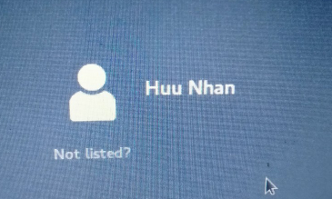

1. **Shell và lệnh Linux cơ bản**

Tìm hiểu và thực hiện các yêu cầu sau:

1. Shell là gì? Kể tên một số shell trong Linux. Làm sao để biết shell nào đang được sử dụng bởi Linux?
   * Shell là một môi trường trong đó chúng ta có thể chạy các lệnh và các chương trình.
   * Các shell trong linux: Bournce Shell, C Shell, Korn Shell.
   * 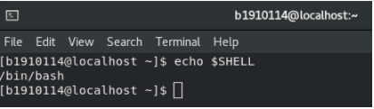Để biết shell nào đang được sử dụng ta sử dụng lệnh echo @shell
2. Để tìm kiếm thông tin hướng dẫn về một lệnh hoặc tiện ích nào đó trong Linux, ta có thể sử dụng những câu lệnh nào? Cho ví dụ (chụp hình minh hoạ).

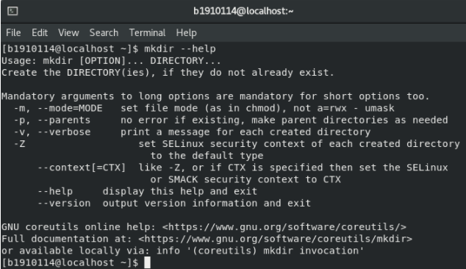-Ta có thể sử dụng cú pháp <tenlenh> --help hoặc man <tenlenh>

1. Cho biết công dụng của lệnh **pwd** và **cd**. Cho ví dụ (chụp hình minh hoạ).

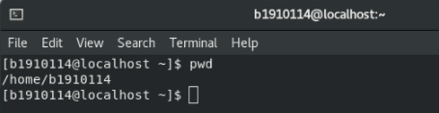-Công dụng lệnh pwd là cho biết chúng ta đang ở đường dẫn nào.

-Công dụng của lệnh cd(change directory) là di chuyển qua lại giữa các thư mục

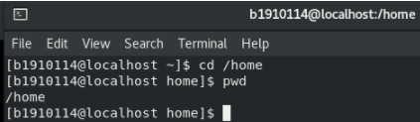

1. Cho biết công dụng của lệnh **ls** và vài tùy chọn của nó.  Cho ví dụ (chụp hình minh hoạ).

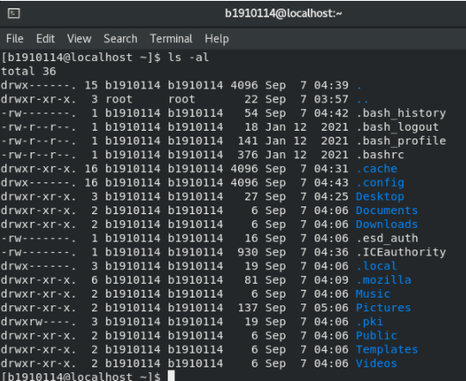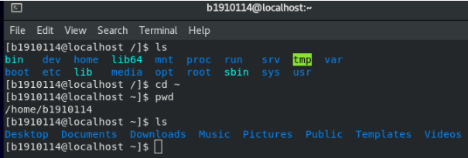-Công dụng của lệnh ls(list) là liệt kê tất cả nội dung có trong thư mục hiện hành

1. 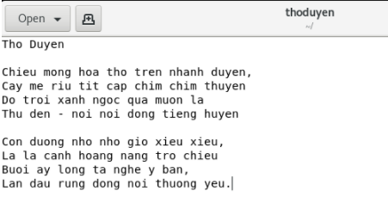Dùng công cụ **gedit** để tạo một tập tin có tên *thoduyen* với nội dung là 8 câu đầu bài thơ Thơ Duyên của Xuân Diệu (chụp hình minh hoạ).
2. Cho biết công dụng của lệnh **cat**, **more**, **less**, **head** và **tail**. Cho ví dụ (chụp hình minh hoạ).

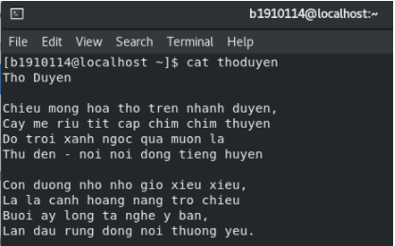-Công dụng lệnh cat liệt kê toàn bộ nội dung có trong tập tin

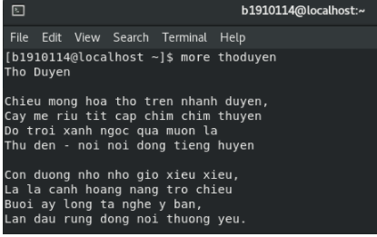-Công dụng lệnh more dùng để hiển thị trên từng trang màn hình

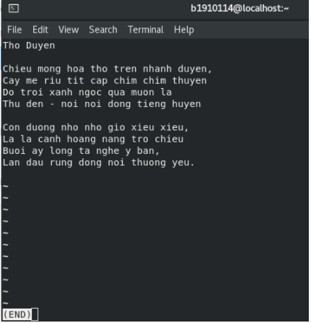-Công dụng lệnh less di chuyển qua lại giữa các dòng

-Công dụng lệnh head và tail hiển thị số dòng đầu hoặc số dòng cuối của tập tin theo tham số n

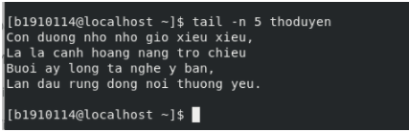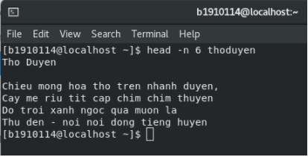

1. Cho biết công dụng của lệnh **grep**. Cho ví dụ (chụp hình minh hoạ).

-Công dụng lênh Grep là tìm 1 từ có trong 1 đoạn trong 1 tập tin và hiển thị đoạn đó ra màn hình

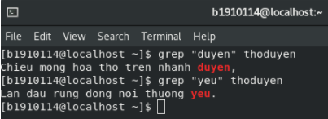

1. Cho biết công dụng của lệnh **cp** và **mv**. Cho ví dụ (chụp hình minh hoạ).

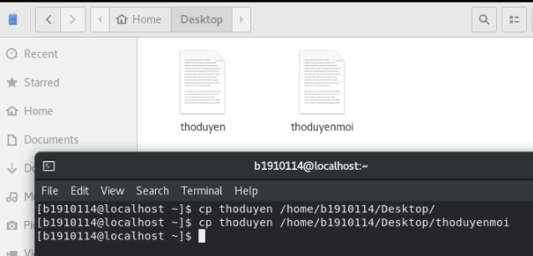-Công dụng của lệnh cp là copy thư mục(có thể vừa copy vừa đổi tên)

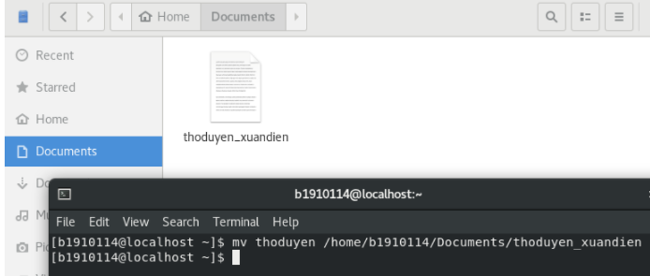-Công dụng lệnh mv(move) là di chuyển thư mục

1. Cho biết công dụng của lệnh **mkdir** và **rm**. Cho ví dụ (chụp hình minh hoạ).

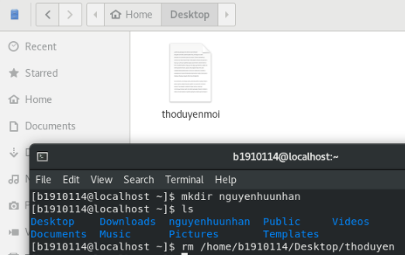-Công dụng lệnh mkdir là tạo thư mục mới

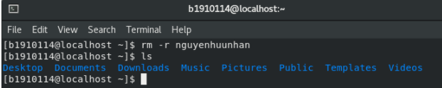-Lệnh rm là xóa 1 tập tin trong 1 thư mục

1. **RPM, cập nhật và cài đặt các package**

**4.1** Các tập tin có phần mở rộng **.rpm** và .**deb** có chức năng gì?

- Tập tin .rpm là tập tin có phần mở rộng RPM là file Red Hat Package Manager, được sử dụng để lưu trữ các gói cài đặt trên hệ điều hành Linux. Các file này cung cấp một cách dễ dàng để phân phối, cài đặt, nâng cấp và xóa phần mềm vì chúng được "đóng gói" ở một nơi

- Tập tin có phần mở rộng DEB là file Debian Software Package (gói phần mềm Debian). Chúng được sử dụng chủ yếu trong các hệ điều hành dựa trên Unix, bao gồm Ubuntu và iOS. Các tệp DEB có thể được chuyển đổi sang các định dạng gói khác bằng Alien, một chương trình chủ yếu được sử dụng để chuyển đổi giữa các định dạng gói Linux khác nhau.

**4.2** Thay vì đòi hỏi người dùng phải biết trước đường dẫn download file .rpm khi cài đặt/cập nhật ứng dụng có một lệnh trong RHEL/CentOS cho phép truy xuất đến kho file .rpm, sau đó hệ thống sẽ download file thích hợp về để thực hiện cài đặt/cập nhật. Lệnh đó là lệnh nào?

- Ta có thể sử dụng lệnh yum nhưng muốn cài đặt phần mêm thì phải có quyền nên chúng ta phải chuyển người dùng sang root và dùng lệnh su root

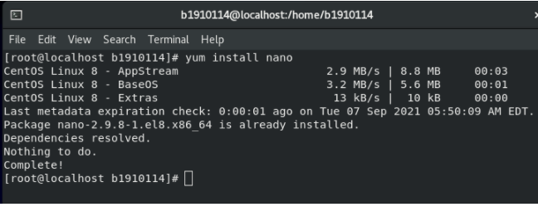 **4.5** Cài đặt trình soạn thảo nano (chụp hình minh hoạ, nếu trình soạn thảo nano đã được cài sẵn thì chụp thông báo)

**4.6** Cài đặt trình duyệt web thuần văn bản (text-based web browser) **lynx**. Sau khi cài đặt xong, thực hiện truy cập vào website https://www.ctu.edu.vn/ (chụp hình minh hoạ).

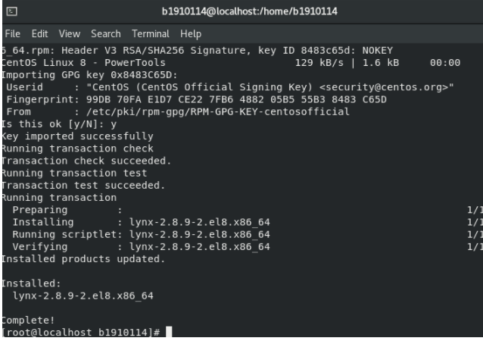

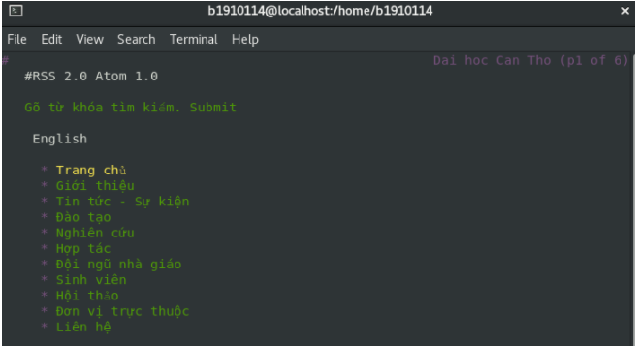

**4.7** Gỡ bỏ chương trình **lynx** ra khỏi hệ thống (chụp hình minh hoạ).

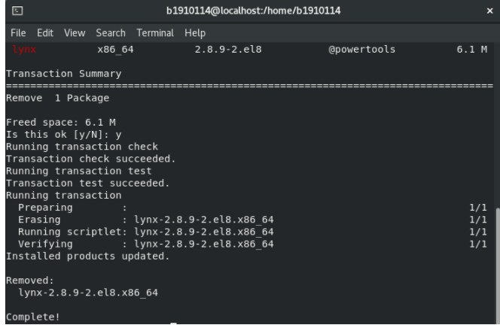

* 1. Lệnh nào thực hiện cập nhật tất cả các ứng dụng trong hệ thống?
  + Lệnh yum update

--- Hết ---